V 1 – Bestimmung der Anzahl an Kohlenstoffatomen
Anhand dieses Versuches sollen die SuS eine einfache quantitative Bestimmung der Anzahl an Kohlenwasserstoffen kennenlernen. In diesem Zusammenhang üben sie einfache Rechnungen zu Stoffmengenverhältnissen. Zur Durchführung des Experiments sollten die SuS über grundlegende Kenntnisse über Kohlenwasserstoffe verfügen (Eigenschaften, Nomenklatur, homologe Reihe, Strukturisomerie).

Gefahrenstoffe
Methan |  |  | H220 H280 |  |  | P210 P377 P381 P403
Butan |  |  | H220 H280 |  |  | P210 P403 P377 P381
Kupfer(II)-oxid |  |  | H302 H410 |  |  | P260 P273

Materialien: Quarzrohr (8mm), 2 Kolbenprober (mit Hahn), Schlauchverbindungen, Schlauchschellen, Gasbrenner, 2 Stative, Stativmaterial
Chemikalien: Methan, Butan, Kupfer(II)-oxid, Quarzwolle
Durchführung: Ein Quarzrohr wird mit Kupfer(II)-oxid befüllt und die Enden mit Quarzwolle verschlossen. Der Versuchsaufbau erfolgt analog zu Abbildung 1. Nachdem die Apparatur auf ihre Dichtheit überprüft wurde, kann mit dem eigentlichen Versuch begonnen werden. In einen der Kolbenprober werden 20 mL a) Methangas und b) Butangas gegeben. Mit dem Grasbrenner wird das Kupfer(II)-oxid im Quarzrohr zum Glühen gebracht und das Gas mehrere Male durchgeleitet, bis keine Volumenveränderung mehr erkennbar ist. Diese soll nach Abkühlen notiert werden.
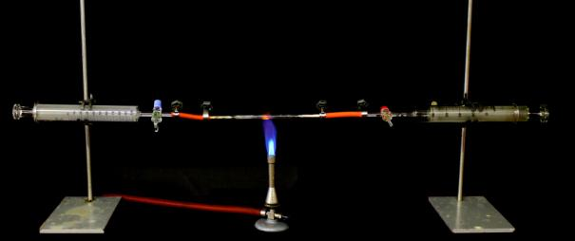
Abbildung 1: Versuchsaufbau
Beobachtung: a) Es ist keine Volumenveränderung zu beobachten.
b) Das Volumen steigt an auf 60 mL (hätte allerdings auf ca. 80 mL ansteigen sollen).
Deutung: Im Quarzrohr kommt es durch Kupfer(II)-oxid zur Oxidation der Gase, wobei Kohlenstoffdioxid und Wasser entstehen:
$$C_{x}H_{y(g)}+z {CuO}_{(s)}→x {CO}_{2(g)}+\frac{y}{2} H_{2}O_{(l)}+z {Cu}_{(s)}$$
Die Teilchenzahlverhältnisse sind gleich den Stoffmengenverhältnissen woraus folgt:
$$n\left(C_{x}H_{y}\right) :n\left({CO}_{2}\right)=1 :x$$
$$x=\frac{n\left({CO}_{2}\right)}{n\left(C_{x}H_{y}\right)}$$
Aus dem idealen Gasgesetz folgt bei konstant bleibender Temperatur und konstant bleibendem Druck folgende Proportionalität:
$$n=\frac{V_{{CO}_{2}}}{V_{C_{x}H_{y}}}$$
a) | $$x=\frac{n\left({CO}_{2}\right)}{n\left(C_{x}H_{y}\right)}=\frac{20 mL}{20 mL}=1$$
b) | $$x=\frac{n\left({CO}_{2}\right)}{n\left(C_{x}H_{y}\right)}=\frac{60 mL}{20 mL}=3$$

Kohlenwasserstoff a) enthält ein Kohlenstoffatom, Kohlenwasserstoff b) enthält drei, hätte allerdings vier enthalten sollen.
Fehlerbetrachtung: Bei b) Butan kann es zu einem fehlerhaften Volumen gekommen sein, da die Apparatur nicht vollständig dicht war oder nicht genug Kupfer(II)-oxid zur Oxidation zur Verfügung stand.
Kupfer sollte zur erneuten Verwendung oxidiert werden, indem Luft durch das Quarzrohr geleitet und Kupfer dabei erhitzt wird.

Der Versuch kann in das Thema Kohlenwasserstoffe eingebettet werden, um einen analytischen Praxisbezug zu geben.
Alternativ können auch andere Kohlenwasserstoffe, wie Ethen oder Propan zur Analyse verwendet werden.

Das Experiment kann als Einstieg in die quantitative Analyse verwendet werden. Es bietet sich als Exkurs im Thema Kohlenwasserstoffe an.

Literatur: [1] W. Glöckner, W. Jansen, R. G. Weissenhorn (Hrsg.), Handbuch der experimentellen Chemie – Sekundarstufe II, Band 9: Kohlenwasserstoffe, Alius Verlag Deubner, 2005, S. 58/9

